江苏省仪征中学2022—2023学年度第二学期高一地理学科提升性练习
研制人：王维中 审核人：李凡
班级： 姓名： 学号： 时间：6月23日 作业时长：20分钟
- 单选题
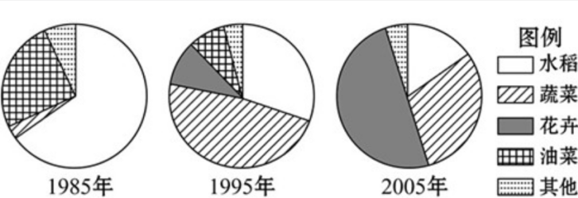
某人承包了0.5公顷耕地，种植结构变化如下图。当地1月平均气温3℃。完成问题。
1．2005年，此人种植面积最大的是
- 蔬菜 B．花卉 C．水稻 D．油菜
2．导致种植结构变化的主要因素是
A．市场需求 B．生产经验 C．自然条件 D．国家政策

"南果北种"已是现代农业发展的一种普遍趋势。在武汉市汉南区"登宝隆"特色瓜果采摘园，扶贫干警与村民在火龙果大棚进行了2个小时的直播带货，网友纷纷下单。下图为汉南火龙果的生产方式示意图。据此完成下面小题。
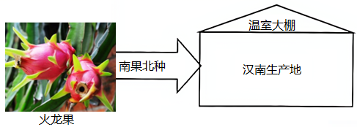
3．汉南种植火龙果主要依赖于（ ）
A．全球气候的变暖 B．国家政策的支持
C．市场需求的增加 D．农业技术的进步
4．直播带货可以使汉南的火龙果（ ）
A．销售环节增加 B．销售成本提高 C．销售渠道减少 D．知名度提高

下图为某县建立的农业产业园规划鸟瞰图，融合了生产、生活和生态功能的体验观光农业。订单式的私人配送与定制服务，可以让农产品价格翻了几番，采用智能温棚控制技术，为农户带来“四季不断”的收入。据此完成下面小题。
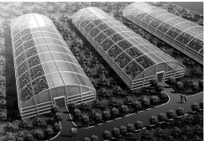
5．智能温棚改造了农业生产中的哪些要素（ ）
A．水分、光照、土壤B．土壤、热量、光照
C．热量、光照、湿度D．热量、水分、土壤
6．导致当地农业生产形式发生变化的主要原因包括（ ）
①气候变暖②城市经济的发展③交通运输的发展
④互联网技术的发展 ⑤农业生产技术的发展⑥农业生产私有化
A．②④⑤ B．①⑤⑥
C．②⑤⑥ D．③④⑤

二、综合题
7．下图是我国某大城市示意图。读图回答下列问题。
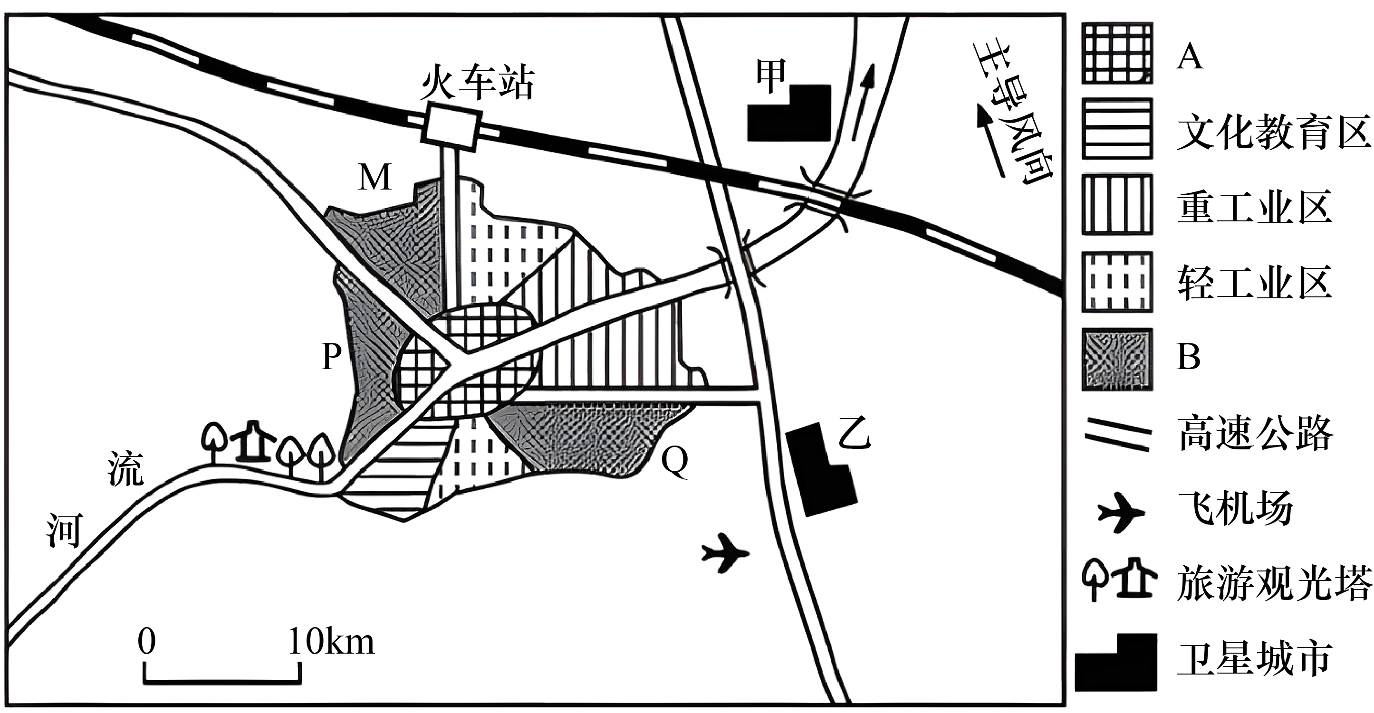
(1)A、B两功能区分别是________、________。
(2)某房地产开发商拟在M、P、Q三处建别墅群，你认为________处更合适，并阐述理由________、________。
(3)近年该城市产业和人口外迁，反映出城市化进程所处的阶段是________。
(4)拟在甲、乙两处分别建立石油化工城和高新技术工业城两座卫星城市，请你判断其合理性并说明理由。
地点 | 拟建项目 | 合理性判断 | 判断理由
甲 | 石油化工城
乙 | 高新技术工业城

8．阅读材料，回答下列问题。
麻涌镇地处珠江入海口，广州市与东莞市的交界处，以麻涌为中心，一小时即可到达珠江三角洲各大城市。麻涌入口约11万，其中外来人口3万多。上世纪九十年代以，依托港口，引进外资企业近200家，经济建设取得飞速发展。目前，东莞2000多平方千米的土地，能够开发利用的所剩不多；东莞的1200万人口中1000多万是流动人口，社会管理难度很大；东莞的产值很高，但污染也很严重。
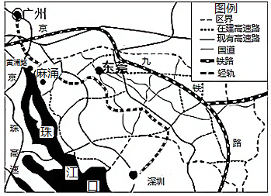
(1)比较说明广州、东莞、麻涌三个城镇的服务范围的大小（由大到小排序）及判断依据。

(2)简述大量人口流入东莞对当地经济和社会发展产生的积极影响。

(3)简述东莞城市化过程中的主要问题。

